Ontdekstation 013 / MB Ontdekt

Interpolatie van temperaturen op heatmap

Inhoud

Context 2

Probleemstelling 3

Opdracht 3

Aanknopingspunten 4

Aanbevelingen laatste projectgroep 4

|  |  |  |
| --- | --- | --- |
| **#** | **Datum** | **Wijziging** |
| 1 | 18-12-23 | Eerste uitgave |
| 2 | 20-12-23 | Verwerking feedback Sander Wesseling |
| 3 | 22-12-23 | Verwerking feedback Stijn de Graauw |
| 4 | 08-01-24 | Verwerking nieuwe eisen Stakeholders |

# Context

Voor de webapplicatie “MB Ontdekt” (voorheen Ontdekstation013) is de afgelopen jaren software ontwikkeld (V1, V2, V3 en V4). De stakeholders van dit project zijn Ontdekstation013 en Bibliotheek MWB. Het doel van is om een vorm van weergave en interactie te geven voor temperatuurdata in Tilburg, vergelijkbaar met <https://sensor.community/nl/> en <https://meetjestad.net/>.

De data wordt verzameld door MeetJeStad-meetstations in de gemeente Tilburg die opgehangen worden door hobbyisten. Momenteel sturen deze stations alleen temperatuur- en luchtvochtigheidsmetingen door, maar dit kan later uitgebreid worden naar bijvoorbeeld fijnstof.

De metingen bestaan uit een identificatienummer, lengte- en breedtegraad, temperatuur- en luchtvochtigheidmeting, en overige gegevens die hier niet van toepassing zijn.

Met de oplevering van V4 is er een applicatie aanwezig die de data ophaalt en weergeeft in grafieken en twee React-leaflet heatmaps, zie onderstaande figuren.

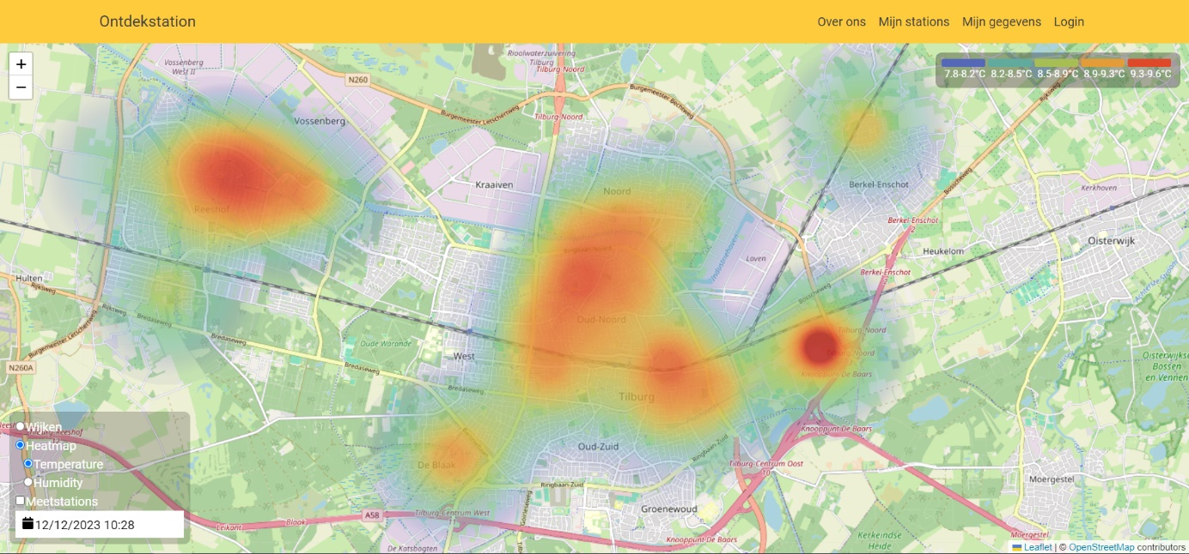

Figuur : Heatmap Ontdekstation013

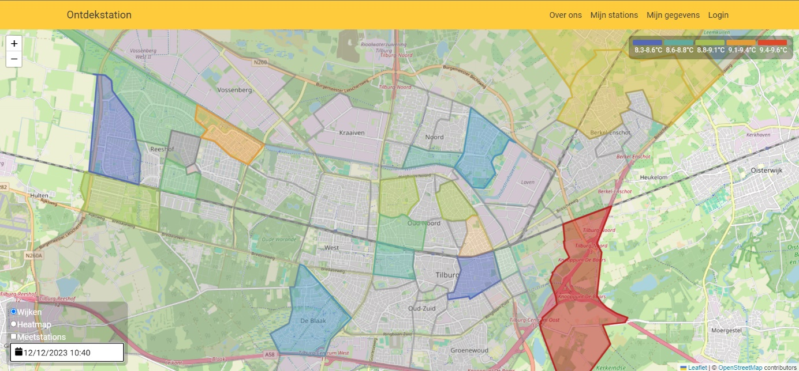

Figuur : Wijkkaart Ontdekstation013

# Probleemstelling

Het is met de React-leaflet heatmap in Figuur 1 niet mogelijk om te komen tot een volwaardige heatmap zoals deze gewenst is, zie Figuur 3. Het probleem is dat de plugin zijn eigen interne vorm van interpolatie heeft die niet goed aangepast kan worden, hij geeft daardoor bijvoorbeeld een ‘koele’ kleur weer op de randen van zijn data.

Er lijkt verder ook geen andere open-source plugin te zijn die het gewenste resultaat out-of-the-box kan behalen. Er zal dus (deels) een eigen systeem ontwikkeld moeten worden, hoogstwaarschijnlijk met een implementatie van interpolatie die de kleuren op en tussen meetpunten kan bepalen.

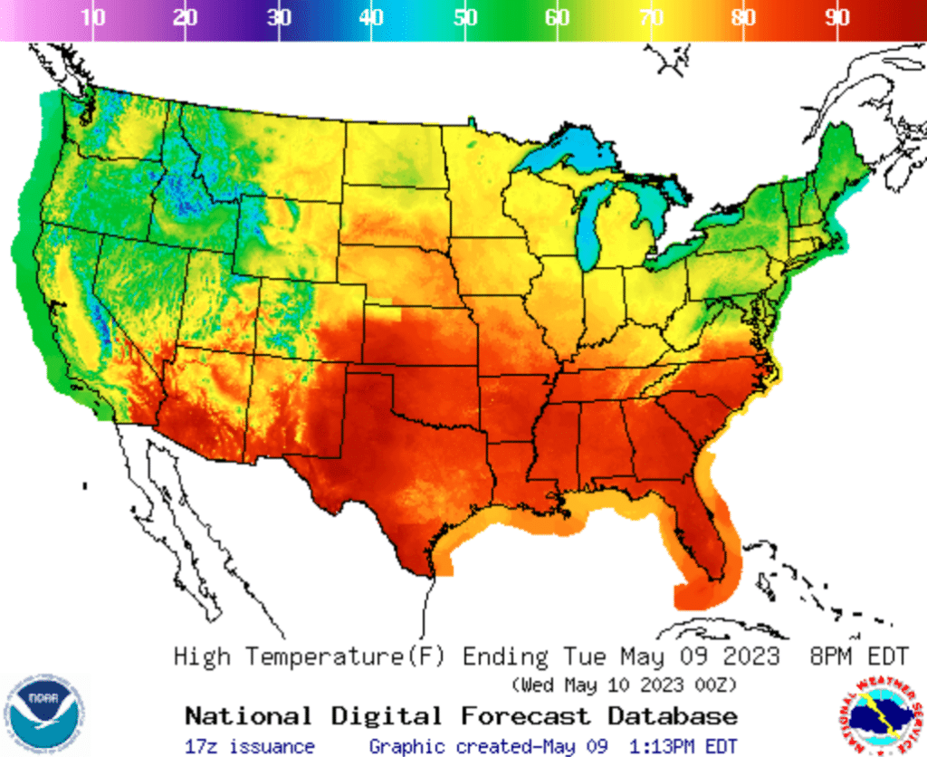

Figuur : Gewenste heatmap, <https://mouseflow.com/blog/how-to-interpret-a-heatmap/>

# Opdracht

**Realiseer een systeem dat temperatuurdata op een heatmap in een webapplicatie weer kan geven.**

Non functionele eisen

* Alles m.b.t. het realiseren van de applicatie zoals frameworks, libraries, dependencies etc. moeten open source zijn.
* De applicatie moet schaalbaar opgezet worden vanaf het begin. Betekende dat alles wat gerealiseerd wordt zo opgezet moet worden dat er altijd uitgebreid op kan worden.
* De doelgroep qua gebruiksvriendelijkheid moet ruim aangepakt worden. De applicatie is bedoeld voor een ruime hoeveelheid leeftijden.
* Deze weergaven moet gebruikt kunnen worden in een React website.

Functionele eisen

* De heat map moet de Kriging methodiek hanteren.
* De heat map moet gebruik kunnen maken van het al bestaande kleuren palet.

# Aanknopingspunten

Zoals eerder benoemd is de huidige plugin niet toereikend, en is er geen andere open source optie die out-of-the-box het gewenste resultaat geeft. De enige oplossing die momenteel dus realistisch lijkt is het coderen van een eigen systeem die interpolatie toepast om de lege ruimte tussen meetpunten in te vullen, om deze vervolgens weer te geven op een kaart/heatmap.

De technologieën die momenteel gebruikt worden zijn o.a.:

* Externe MeetJeStadAPI voor ophalen data
* MariaDB voor lokale opslag data
* Spring boot als REST API
* React.js als front-end

Voor het weergeven van de data op een kaart moet er JavaScript code geschreven worden. Dit kan mogelijk met een plug-in genaamd D3.js, echter is deze complex en moet hij volledig zelf ingesteld worden. Er kan natuurlijk ook zelf software geschreven worden in plaats van een plug-in, deze zou dan bijvoorbeeld een heatmap op basis van gekleurde cellen kunnen creëren.

In beide opties zal er gewerkt moeten worden met wiskunde. Zonder de beschikbaarheid van een plugin die het voor je doet is dit namelijk noodzakelijk. [kriging](https://en.wikipedia.org/wiki/Kriging) is hier de benodigde wiskundige methode.

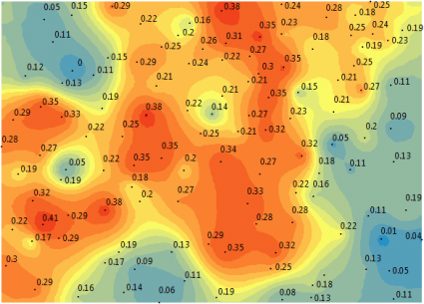

Figuur : Kriging <https://gisgeography.com/kriging-interpolation-prediction/>

# Aanbevelingen laatste projectgroep

Deze opdracht bevindt zich op een raakvlak tussen toegepaste wiskunde en softwareontwikkeling. door de eisen die aan de heatmap gesteld worden is er een diepgaande kennis van wiskunde nodig voor de interpolatie. Er is hoe dan ook een praktische kennis van coderen nodig voor de implementatie.

Door de vereiste wiskundige kennis, raden wij aan de opdracht op te splitsen of een samenwerking te creëren tussen bijvoorbeeld een software- en wiskundeopleiding. Verder kan de klimaatkant van technische natuurkunde wellicht bijdragen omdat deze een basis heeft in coderen en het werken met irreguliere data.